Содержание
- ОБЩИЕ СВЕДЕНИЯ 3
  - Основание для разработки 3
  - Список используемых сокращений 3
  - Законодательная и нормативно-методическая база 3
- ЦЕЛИ И ЗАДАЧИ СОЗДАНИЯ СИСТЕМЫ 5
  - Цель создания системы 5
  - Задачи создания системы 5
- ТРЕБОВАНИЯ К СЗПДН 6
  - Общие требования к техническим средствам защиты информации 6
  - Требования к подсистеме управления доступом 6
  - Требования к подсистеме регистрации и учета 6
  - Требования к подсистеме обеспечения целостности 6
  - Требования к подсистеме антивирусной защиты 6
  - Требования к подсистеме безопасного межсетевого взаимодействия 6
- УГРОЗЫ БЕЗОПАСНОСТИ ИСПДН 8
  - Перечень актуальных угроз безопасности в ИСПДн 8
- ПОСТРОЕНИЕ СИСТЕМЫ ЗАЩИТЫ ПЕРСОНАЛЬНЫХ ДАННЫХ 9
- ОСНОВНЫЕ ТЕХНИЧЕСКИЕ РЕШЕНИЯ 10
  - Решения по защите от НСД 10
  - Решения по защите от утечки ПДн за счет ПЭМИН 10
  - Решения по защите от утечки ПДн по видовому каналу 10
  - Решения по антивирусной защите 11
  - Решения по защите межсетевого взаимодействия 11
- ОРГАНИЗАЦИОННЫЕ МЕРОПРИЯТИЯ ПО ЗАЩИТЕ ПДН В ИСПДН 14
  - Общие требования 14
  - Описание организационных мероприятий 14

1. ОБЩИЕ СВЕДЕНИЯ
- Основание для разработки
В настоящем Описании представлены основные технические решения по созданию системы защиты персональных данных, обрабатываемых с использованием средств автоматизации, для информационных систем персональных данных комитета по образованию города Барнаула (далее - Комитет).
- Список используемых сокращений
АП - абонентский пункт
АРМ - автоматизированное рабочее место
АС - автоматизированная система
ИБ - информационная безопасность
ИС - информационная система
ИСПДн - информационная система персональных данных
КЗ - контролируемая зона
ЛВС - локальная вычислительная сеть
МЭ - межсетевой экран
НСД - несанкционированный доступ
ОИ - объект информатизации
ОПО - общесистемное программное обеспечение
ПДн - персональные данные
ППО - прикладное программное обеспечение
РД - руководящий документ
СВТ - средство вычислительной техники
СЗИ - средство защиты информации
СЗИ НСД - средство защиты информации от несанкционированного доступа
СКЗИ - средство криптографической защиты информации
ТЗ - техническое задание
ПО - программное обеспечение
ЭЦП - электронная цифровая подпись
- Законодательная и нормативно-методическая база
- Федеральный Закон от 27.07.2006 г. № 152-ФЗ «О персональных данных» (далее - ФЗ «О персональных данных»), устанавливающий основные принципы и условия обработки ПДн, права, обязанности и ответственность участников отношений, связанных с обработкой ПДн.
- Специальные требования и рекомендации по технической защите конфиденциальной информации (СТР-К), утверждены приказом Гостехкомиссии России от 30.08.2002 г. №282.
- Извещение о корректировке Специальных требований и рекомендаций по технической защите конфиденциальной информации 2006, 2008.
- Сборник временных методик оценки защищенности конфиденциальной информации от утечки по техническим калам, 2002.
- ГОСТ Р 51583-2000 Защита информации. Порядок создания автоматизированных систем в защищенном исполнении.
- ГОСТ Р 51624-2000 Защита информации. Автоматизированные системы в защищенном исполнении. Общие требования.
- «Требования к защите персональных данных при их обработке в информационных системах персональных данных», утвержденные постановлением Правительства РФ от 1 ноября 2012г. №1119.
- «Положение об особенностях обработки персональных данных, осуществляемой без использования средств автоматизации», утвержденное Постановлением Правительства РФ от 15.09.2008 г. №687.
- «Требования к материальным носителям биометрических персональных данных и технологиям хранения таких данных вне информационных систем персональных данных», утвержденные Постановлением Правительства РФ от 06.07.2008 г. № 512.
- Приказ Федеральной службы по техническому и экспортному контролю от 5 февраля 2010 г. № 58 «Об утверждении Положения о методах и способах защиты информации в информационных системах персональных данных».
- Руководящий документ. «Автоматизированные системы. Защита от несанкционированного доступа к информации. Классификация автоматизированных систем и требования по защите информации» (утв. решением Государственной технической комиссии при Президенте РФ от 30 марта 1992 г.).
- Руководящий документ. «Средства вычислительной техники. Межсетевые экраны. Защита от несанкционированного доступа к информации. Показатели защищенности от несанкционированного доступа к информации» (утв. решением Государственной технической комиссии при Президенте РФ от 25 июля 1997 г.).
- Руководящий документ. Защита от несанкционированного доступа к информации. Термины и определения (утв. решением Государственной технической комиссии при Президенте РФ от 30 марта 1992 г.).
- Руководящий документ. «Средства вычислительной техники. Защита от несанкционированного доступа к информации. Показатели защищенности от несанкционированного доступа к информации» (утв. решением Государственной технической комиссии при Президенте РФ от 30 марта 1992 г.).
- Руководящий документ. Защита от несанкционированного доступа к информации Часть 1. Программное обеспечение средств защиты информации. Классификация по уровню контроля отсутствия не декларированных возможностей (утв. решением Государственной технической комиссии при Президенте РФ от 4 июня 1999 г. N 114).
- и другие нормативно-методические документы по обеспечению защиты информации.
- Цель создания системы
Назначением СЗПДн является обеспечение информационной безопасности персональных данных, обрабатываемых в ИСПДн Комитета.
Основной целью проведения работ является приведение порядка обработки персональных данных в Комитете в соответствие с требованиями Федерального закона от 27 июля 2006 г. №152-ФЗ «О персональных данных», нормативно-правовых документов, в том числе в части требований к технической защите автоматизированных систем, обрабатывающих персональные данные.
Целью создания СЗПДн является исключение или существенное затруднение получения злоумышленником защищаемой информации, обрабатываемой в ИСПДн, а также исключение или существенное затруднение несанкционированного и/или непреднамеренного воздействия на защищаемую информацию и ее носители.
- Задачи создания системы
Создаваемая СЗПДн должна обеспечивать эффективное решение следующих задач:
- защиту от вмешательства в процесс функционирования ОИ посторонних лиц (возможность использования ОИ и доступ к его ресурсам должны иметь только зарегистрированные установленным порядком пользователи);
- разграничение доступа зарегистрированных пользователей к аппаратным, программным и информационным ресурсам ОИ;
- регистрацию действий пользователей при использовании защищаемых ресурсов ОИ Комитета в системных журналах и периодический контроль корректности действий пользователей ОИ путем анализа содержимого этих журналов;
- контроль целостности среды исполнения программ;
- защиту от внедрения несанкционированных программ, включая компьютерные вирусы;
- обеспечение безопасного межсетевого взаимодействия;
- защиту конфиденциальной информации от утечки по техническим каналам при ее обработке, хранении и передаче по каналам связи;
- обнаружение вторжений.
- Общие требования к техническим средствам защиты информации
В СЗПДн должны использоваться только средства защиты информации, сертифицированные в установленном порядке на соответствие функциональным требованиям информационной безопасности, установленным порядком в системе сертификации ФСТЭК России или ФСБ России.
СЗПДн должна включать в себя следующие подсистемы:
- подсистема управления доступом;
- подсистема регистрации и учета;
- подсистема обеспечения целостности;
- подсистема антивирусной защиты;
- подсистема безопасного межсетевого взаимодействия;
- подсистема анализа защищённости;
- подсистема обнаружения вторжений.
- Требования к подсистеме управления доступом
Подсистема управления доступом должна обеспечивать выполнение следующих требований идентификация и проверки подлинности пользователя при входе в систему информационной системы по паролю условно-постоянного действия длиной не менее шести буквенно-цифровых символов.
- Требования к подсистеме регистрации и учета
Подсистема регистрации и учета должна обеспечивать выполнение следующих требований:
- Регистрация входа (выхода) пользователя в систему (из системы) либо регистрация загрузки и инициализации операционной системы и ее программного останова. В параметрах регистрации указываются: дата и время входа (выхода) пользователя в систему (из системы) или загрузки (останова) системы.
- Учет всех защищаемых носителей информации с помощью их маркировки и занесение учетных данных в журнал учета.
- Требования к подсистеме обеспечения целостности
Подсистема обеспечения целостности должна обеспечивать выполнение следующих требований:
- Обеспечение целостности программных средств системы защиты персональных данных, обрабатываемой информации, а также неизменность программной среды. Целостность обеспечивается отсутствием в информационной системе средств разработки и отладки программ.
- Физическая охрана информационной системы (технических средств и носителей информации), предусматривающая контроль доступа в помещения информационной системы посторонних лиц, наличие надежных препятствий для несанкционированного проникновения в помещения информационной системы и хранилище носителей информации.
- Выполнение резервного копирования защищаемой информации.
- Требования к подсистеме антивирусной защиты
Предотвращение внедрения в информационные системы вредоносных программ (программ-вирусов).
- Требования к подсистеме безопасного межсетевого взаимодействия
Подсистема безопасного межсетевого взаимодействия должна обеспечивать выполнение следующих требований:
- Фильтрация на сетевом уровне для каждого сетевого пакета независимо (решение о фильтрации принимается на основе сетевых адресов отправителя и получателя или на основе других эквивалентных атрибутов).
- Фильтрация пакетов служебных протоколов, служащих для диагностики и управления работой сетевых устройств.
- Идентификация и аутентификация администратора межсетевого экрана при его локальных запросах на доступ по идентификатору (коду) и паролю.
- Контроль целостности своей программной и информационной части.
- Восстановление свойств межсетевого экрана после сбоев и отказов оборудования.
- Фильтрация с учетом входного и выходного сетевого интерфейса как средства проверки подлинности сетевых адресов.
- Фильтрация с учетом любых значимых полей сетевых пакетов.
4. УГРОЗЫ БЕЗОПАСНОСТИ ИСПДН
- Перечень актуальных угроз безопасности в ИСПДн
Актуальными угрозами безопасности в ИСПДн Комитета являются:
Угрозы несанкционированного доступа к информации.
- Кража ключей и атрибутов доступа.
- Кража, модификация, уничтожение информации.
- Несанкционированный доступ к информации при техническом обслуживании (ремонте, уничтожении) узлов ПЭВМ.
- Установка ПО не связанного с исполнением служебных обязанностей.
- Утрата ключей и атрибутов доступа.
- Доступ к информации, модификация, уничтожение лиц, не допущенных к ее обработке.
- Разглашение информации, модификация, уничтожение сотрудниками, допущенными к ее обработке.
Угрозы утечки по видовым каналам.
- Угроза подсматривания конфиденциальной информации с мониторов ПК.
Угрозы несанкционированного доступа по каналам связи. Угроза «Анализ сетевого трафика» с перехватом передаваемой из ИСПДн и принимаемой из внешних сетей информации:
- Перехват в пределах контролируемой зоны внутренними нарушителями.
- Угрозы сканирования, направленные на выявление типа или типов используемых операционных систем, сетевых адресов рабочих станций ИСПДн, топологии сети, открытых портов и служб, открытых соединений и др.
- Угрозы выявления паролей по сети.
- Угрозы удаленного запуска приложений.
- Угрозы внедрения по сети вредоносных программ.

ПОСТРОЕНИЕ СИСТЕМЫ ЗАЩИТЫ ПЕРСОНАЛЬНЫХ ДАННЫХ
Для обеспечения безопасности ПДн в ИСПДн Комитета осуществляется:
5.
- защита ПДн, обращающихся на СВТ, входящих в ИСПДн, от несанкционированного доступа с использованием СЗИ от НСД;
- защита ПДн, передаваемых по каналам связи;
- защита от утечки по техническим каналам;
- защита ПДн от вирусных угроз;
СЗПДн при выполнении организационно-режимных мероприятий по обеспечению безопасности информации в ИС обеспечивает выполнение требований, предъявленных к СЗПДн в разделе 4 данного документа, а также обеспечивает противодействие угрозам безопасности, описанным в разделе 5.
Построение СЗПДн в ИС заключается в применении сертифицированных средств защиты информации и обеспечении организационно-режимных мероприятий по защите информации в зависимости от структуры объекта, актуальности и показателя опасности угроз информационной безопасности на данном объекте.

ОСНОВНЫЕ ТЕХНИЧЕСКИЕ РЕШЕНИЯ
- Решения по защите от НСД
6.
В качестве СЗИ от НСД для защиты персональных данных в ИСПДн применяется сертифицированное программное обеспечение.
- Решения по защите от утечки ПДн за счет ПЭМИН
В информационных системах для обработки информации используются средства вычислительной техники, удовлетворяющие требованиям национальных стандартов по электромагнитной совместимости, по безопасности и эргономическим требованиям к средствам отображения информации, по санитарным нормам, предъявляемым к видеодисплейным терминалам средств вычислительной техники. Угрозы утечки по каналам ПЭМИН не актуальны.
- Решения по защите от утечки ПДн по видовому каналу
Для защиты от утечки ПДн по видовому каналу ПК устанавливаются таким образом, чтобы исключить возможность просмотра посторонними лицами текстовой и графической информации, содержащей персональные данные с монитора компьютера.

- Решения по антивирусной защите
Для защиты от угроз внедрения вредоносных программ (вирусов) на защищаемых ПК установлена сертифицированная версия лицензионного ПО.
- Решения по защите межсетевого взаимодействия
Для защиты межсетевого взаимодействия и организации защищенных каналов связи на ПК пользователей ИСПДн применяется межсетевой экран.
ПО имеет сертификаты:
- ФСБ России как средство межсетевого экранирования 4 класса защищенности;
- ФСБ России как средство криптографической защиты информации (шифрование файлов, данных, содержащихся в областях оперативной памяти, и IP-трафика, вычисление имитовставки для файлов, данных содержащихся в оперативной памяти и 1Р-трафика, вычисление значения хэш-функции для файлов и данных, содержащихся в областях оперативной памяти).
Таким образом, ПО полностью соответствует всем требованиям безопасности, предъявляемым в части обеспечении безопасности межсетевого экранирования, а так же выполняет функции клиентского криптографического клиента для подключения к защищенной сети передачи данных.
Для защиты межсетевого взаимодействия в месте подключения внутренней сети Комитета к сетям общего пользования а так же к сети Интернет на границе контролируемой зоны установлены программно-аппаратные комплексы межсетевого экранирования. Схема подключения приведена на рисунке 1.
На схеме введены следующие обозначения:
LAN - внутренняя сеть Администрации
КСПД - корпоративная сеть администрации Алтайского края

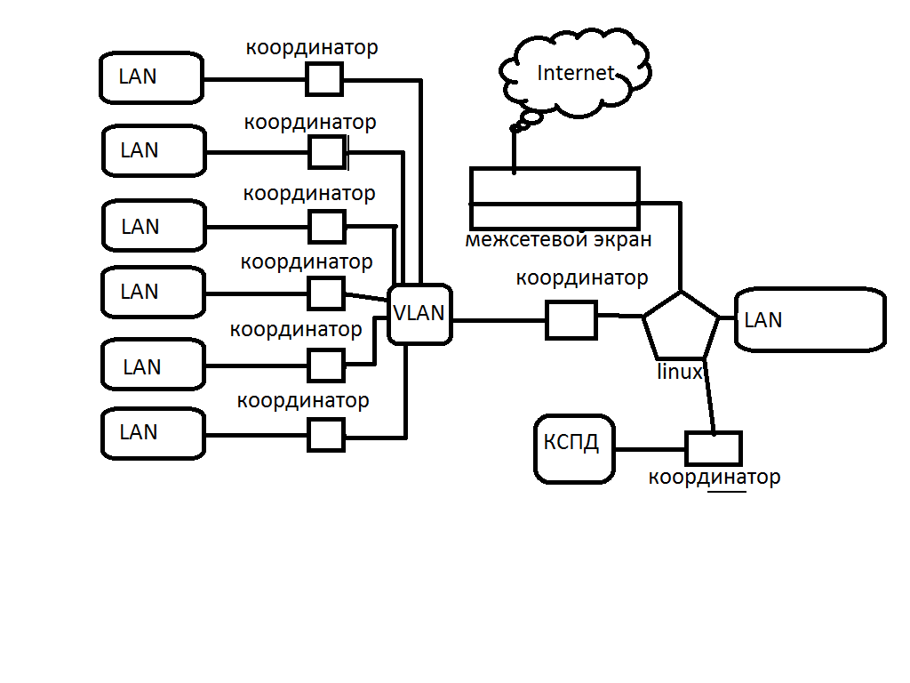

Рисунок 1

7. ОРГАНИЗАЦИОННЫЕ МЕРОПРИЯТИЯ ПО ЗАЩИТЕ ИДИ В ИСПДН
- Общие требования
В разделе описываются организационные (организационно-режимные, организационно технические, кадровые) мероприятия по обеспечению информационной безопасности, по организации деятельности персонала, порядку эксплуатации технических средств системы в помещениях, систематическому выполнению мер по недопущению вывода системы из строя и контроля утечки защищаемой информации.
- Описание организационных мероприятий
Проведенные организационные меры по защите ПДн включают:
- описание технологического процесса обработки информации;
- утверждение политики информационной безопасности;
- назначение ответственных за обеспечение безопасности ПДн;
- назначение ответственных за организацию обработки ПДн;
- создание перечня сотрудников, имеющих доступ к ПДн, обрабатываемым в ИСПДн;
- создание перечня сотрудников, работающих со средствами криптографической защиты;
- определение перечня помещений ограниченного доступа, в которых обрабатываются
ПДн;
- сотрудники, имеющие доступ к ПДн ознакомлены с имеющимися нормативными актами и организационно-распорядительными документами и инструкциями;
- сотрудники, работающие со средствами криптографической защиты, согласно программе обучения изучают техническую документацию к используемым средствам защиты, знакомятся с существующими нормативно-правовыми актами и принятыми организационно распорядительными документами;
- со всех сотрудников, имеющих доступ к ПДн, взято обязательство о неразглашении сведений конфиденциального характера;
- установка и настройка программного обеспечения СЗИ произведена в соответствии с требования технической и эксплуатационной документацией к этим СЗИ;
- реализованы меры обеспечивающие резервное копирование и восстановление информационных ресурсов ИСПДн. Утвержден регламент резервного копирования. В соответствии с регламентом ведется журнал резервного копирования;
- регламентирован порядок ремонта и технического обслуживание технических средств ИСПДн;
- в целях организации работы с носителями информации, содержащими ПДн введены журналы учета НЖМД и учета съемных носителей информации;
-при хранении, материальных носителей соблюдаются условия, обеспечивающие сохранность ПДн и исключающие несанкционированный к ним доступ.

